2020年度
四川省阿坝州红原县委政法委部门决算

保密审查情况：已审查，内容审定
部门主要负责人审签情况：已审签，同意对外公
目录
公开时间：2021年 9月30 日
第一部分 部门概况 5
一、基本职能及主要工作 5
（一）主要职能。 5
（二）2020年重点工作完成情况。 6
二、机构设置 7
第二部分 2020年度部门决算情况说明 8
一、 收入支出决算总体情况说明 8
二、 收入决算情况说明 8
三、 支出决算情况说明 9
四、财政拨款收入支出决算总体情况说明 9
五、一般公共预算财政拨款支出决算情况说明 10
（一）一般公共预算财政拨款支出决算总体情况 10
（二）一般公共预算财政拨款支出决算结构情况 11
三）一般公共预算财政拨款支出决算具体情况 12
六、一般公共预算财政拨款基本支出决算情况说明 12
七、“三公”经费财政拨款支出决算情况说明 14
（一）“三公”经费财政拨款支出决算总体情况说明 14
（二）“三公”经费财政拨款支出决算具体情况说明 15
八、政府性基金预算支出决算情况说明 15
九、 国有资本经营预算支出决算情况说明 15
十、其他重要事项的情况说明 15
（一）机关运行经费支出情况 15
（二）政府采购支出情况 14
（三）国有资产占有使用情况 15
（四）预算绩效管理情况。 15
第三部分 名词解释 33
第四部分 附件 36
附件1 36
政法委部门2020年部门整体支出绩效评价报告 36
附件2 41
大调解工作经费项目2020年绩效评价报告 41
第五部分 附表 46
一、收入支出决算总表 50
二、收入决算表 51
三、支出决算表 52
四、财政拨款收入支出决算总表 53
五、财政拨款支出决算明细表 54
六、一般公共预算财政拨款支出决算表 55
七、一般公共预算财政拨款支出决算明细表 56
八、一般公共预算财政拨款基本支出决算表 57
九、一般公共预算财政拨款项目支出决算表 58
十、一般公共预算财政拨款“三公”经费支出决算表 59
十一、政府性基金预算财政拨款收入支出决算表 60
十二、政府性基金预算财政拨款“三公”经费支出决算表 61
十三、国有资本经营预算财政拨款支出决算表 49
十四、国有资本经营预算财政拨款支出决算表 62

(注：请部门根据实际注明页码)

第一部分 部门概况

一、基本职能及主要工作
（一）1．主要职能。
按照中共红原县委办公室关于印发『中共红原县委政法委员会机关配置、内设机构和人员编制方案的通知』（红委办发[2001]67号）文件规定，中共红原县委政法委员会是中共红原县委领导、管理全县政法工作的职能部门。县委政法委基本职能：一是根据中央和省、州、县党委、政府关于政法工作的决策和部署，统一政法各部门的思想和行动，不断加强党对政法工作的领导；二是在县委、县政府的正确领导下，认真履行县委领导、管理全县政法工作的职能，对全县的政法工作做出全局性部署，并督促贯彻落实；三是组织和指导全县政法部门领导班子建设和政法干部队伍建设；协助县委及其组织部门考察、管理政法部门的领导干部；四是组织、协调和指导全县平安建设、社会治安综合治理、反邪教等工作，检查督促各项措施和工作业务的落实，进行考核奖惩和责任追究；五是检查政法部门执行法律法规和党的路线、方针、政策的情况，研究制定确保严肃执法和落实党的方针政策的具体措施；六是支持和监督政法各部门各负其责，密切配合，严格执法，秉公办案；组织研究和协调有争议的重大疑难案件，督促和推动大案、要案的查处工作；七是组织、协调和指导全县维护社会稳定工作；八是组织推动政法战线的调查研究工作，针对政法工作出现的新情况、新问题，提出对策建议，为领导决策服务；九是加强机关思想政治工作和机关建设；十是办理县委、县政府和上级领导机关交办的其它工作。

（二）2020年重点工作完成情况。
1.强化政治担当，推动红原政法事业全面发展。一是持续深化“大学习、大讨论、大调研”、“不忘初心、牢记使命”主题教育，用十九大精神、习近平法治思想以及来川重要讲话精神贯穿于红原政法工作全过程。二是坚决维护政治安全。深化“一反两防”斗争，强化情报信息收集研判，提高预测预警预判和运用处理能力。深化依法常态化治理，提高社会面防控力度。深化重点人员、重点关注对象、重点行业、重点物品的管控。深入贯彻调解工作“六步”工作法，持续加强对涉及“三山一界”、工程建设、特殊利益群体等方面的隐患纠纷排查化解，确保将各种矛盾纠纷和不稳定因素化解在萌芽状态，稳控在基层，解决在当地。深化稳定风险评估制度的推进和落实，以稳定风险评估工作强化对各类文体活动、佛事活动的管控。三是深化反邪教斗争，加强反邪教宣传教育，开展打击邪教组织专项行动，加大对学校、非法宗教活动和境外宗教渗透活动的打击力度，加强对涉邪人员的教育转化。四是扎实推进“平安红原”建设，以“一核三治”为载体，以社会面依法常态化治理为抓手，纵深推进扫黑除恶专项斗争工作，提升社会综合治理成效，提高群众安全感。
2.强化政法服务保障，助推红原经济社会发展。一是打好维护稳定攻坚战。持续深化“三反两防”，聚焦五个发生法，重点抓好当前至3月等敏感期维稳工作。二是打好精准扶贫攻坚战。深化基层法治创建，通过法治宣传教育、矛盾纠纷调解、村规民约完善等，推动实现“四好”目标。三是打好生态保护攻坚战。严厉打击破坏生态环境资源违法犯罪，推进环保领域公益诉讼工作。加强涉环保项目建设风险评估，加强专题研究，做好风险防控。
3.我单位今年根据财政资金的安排情况，严格控制经费管理，未存在超预算，不按规定追加预算现象。严格规范“三公”经费，严格控制公务接待经费、公务用车维护经费等公用经费支出。我单位今年进一步规范和修改财务管理制度，进一步防范贪污、挪用、截留等现象发生。

二、机构设置
本部门预算单位1个，其中内设机构有办公室、政治安全与反分裂维稳指导股、基层社会治理和综治督导股、政治部4个内设机构。与县矛盾纠纷多元化解工作领导小组办公室、县维稳指挥部办公室、扫黑除恶办等合署办公。
政法委下属二级单位1个，其中其他事业单位1个（县矛盾纠纷多元化解工作领导小组办公室）。
纳入2020年度部门决算编制范围的二级预算单位包括：
- 县矛盾纠纷多元化解工作领导小组办公室。

第二部分 2020年度部门决算情况说明
- 收入支出决算总体情况说明
2020年度收入总计649.46万元，支出总计648.86万元。与2019年相比，收入增加了120.8万元，增长率22.85%，主要变动原因是其他收入和项目收入增加。支出增加了220.94万元，增长率51.63%。主要变动原因是人员和项目支出较上年增加支出。
（图1：收、支决算总计变动情况图）
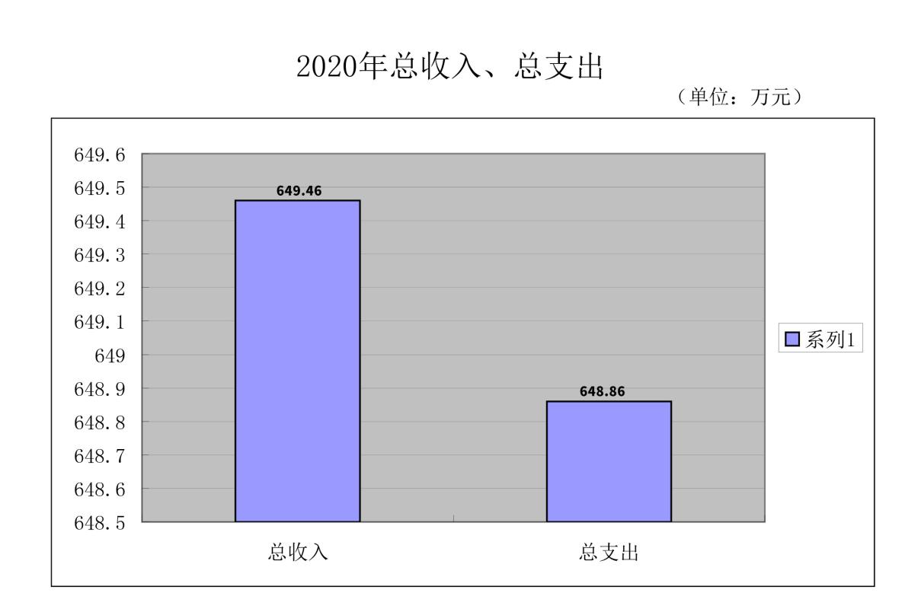

- 收入决算情况说明
2020年本年收入合计649.46万元，其中：一般公共预算财政拨款收入473.54万元，占72.91%；政府性基金预算财政拨款收入0万元，占0%；上级补助收入0万元，占0%；事业收入0万元，占0%；经营收入0万元，占0%；附属单位上缴收入0万元，占0%；其他收入175.92万元，占27.09%。
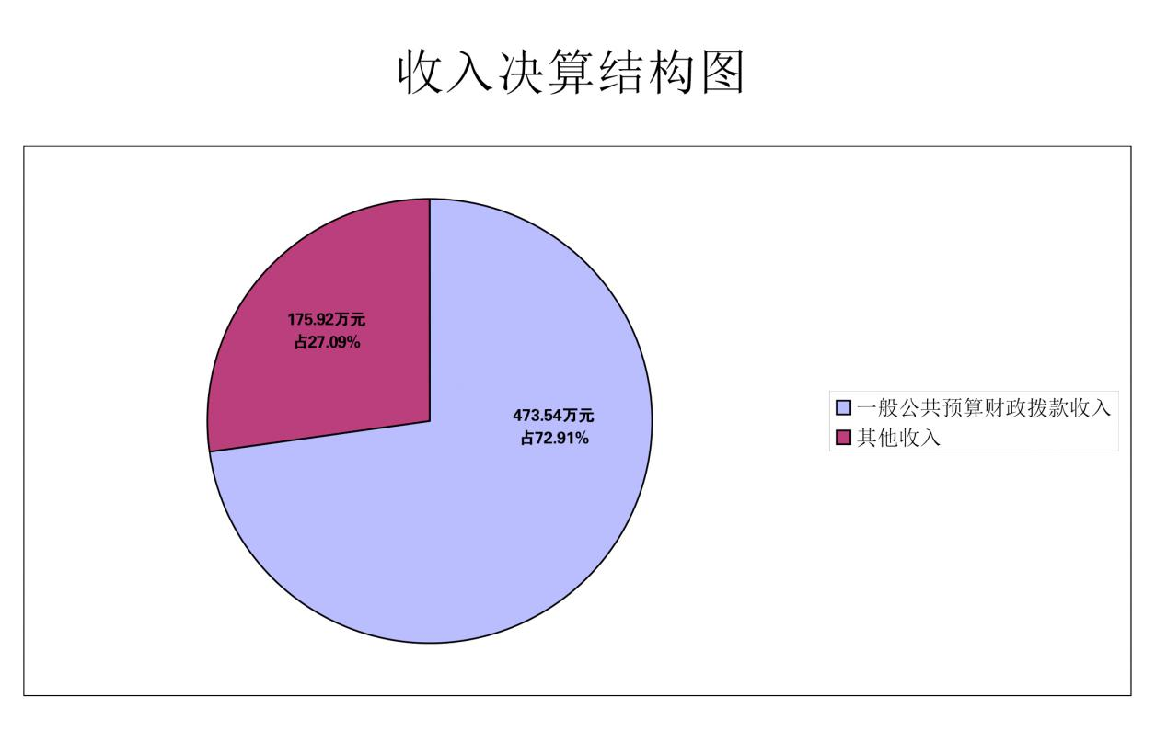

- 支出决算情况说明
2020年本年支出合计648.86万元，其中：基本支出377.15万元，占58.13%；项目支出271.72万元，占41.87%；上缴上级支出0万元，占0%；经营支出0万元，占0%；对附属单位补助支出0万元，占0%。
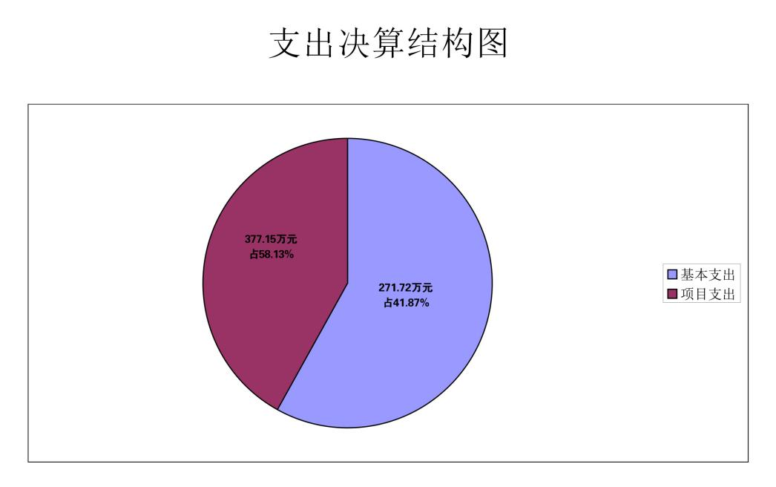

四、财政拨款收入支出决算总体情况说明
2020年财政拨款收入总计473.54万元，支总计474.61万元。与2019年相比，财政拨款收入增加53.64万元，增长12.77%，主要变动原因是项目收入增加。支出增加53.71万元，增长12.76%。主要变动原因是人员和项目支出较上年增加支出。
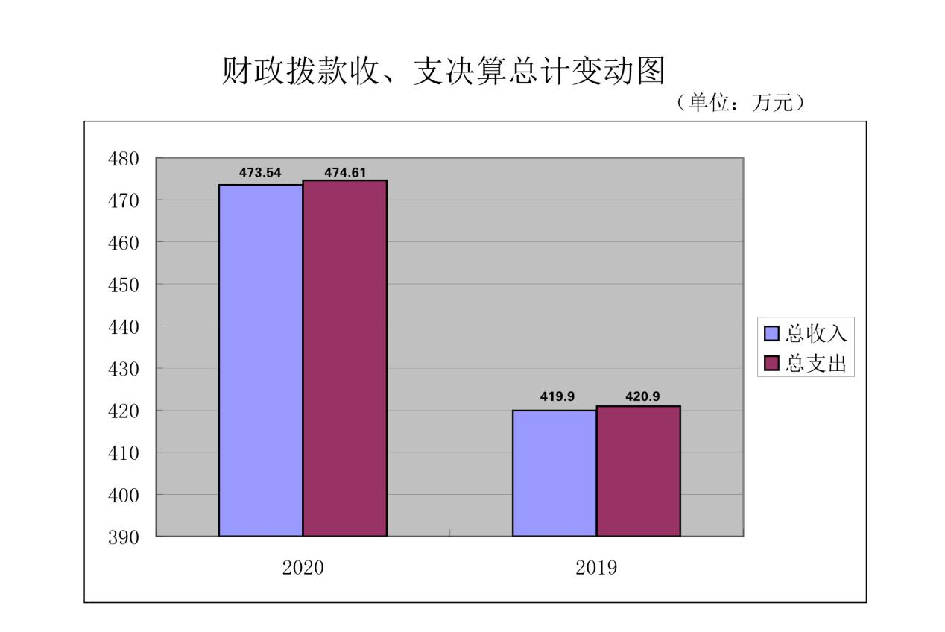

五、一般公共预算财政拨款支出决算情况说明

（一）一般公共预算财政拨款支出决算总体情况
2020年一般公共预算财政拨款支出474.61万元，占本年支出合计的73.15%，与2019年相比，一般公共预算财政拨款增加53.71万元，增长12.76%。主要变动原因是人员和项目支出较上年增加支出。

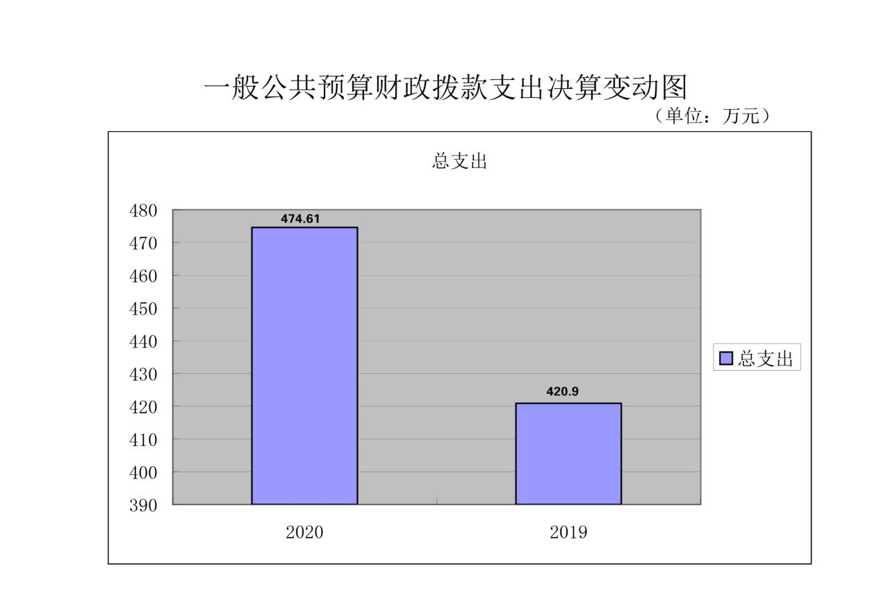

（二）一般公共预算财政拨款支出决算结构情况
2020年一般公共预算财政拨款支出474.61万元，主要用于以下方面:一般公共服务（类）支出368.29万元，占77.6%；204公共安全支出18.54万元,占3.91%；教育支出（类）0万元，占0%；科学技术（类）支出0万元，占0%；文化旅游体育与传媒（类）支出0万元，占0%；社会保障和就业（类）支出41.52万元，占8.75%；卫生健康支出18.12万元，占3.81%；住房保障支出28.15万元，占5.93%。
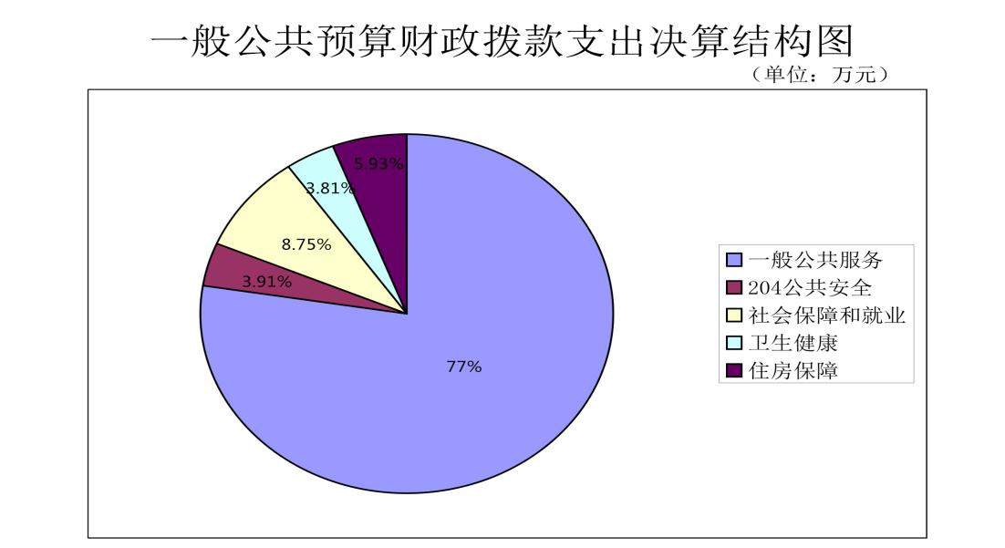

（三）一般公共预算财政拨款支出决算具体情况
2020年一般公共预算支出决算数为474.61万元，完成预算87.08%。其中：
1、一般公共服务20136: 支出决算为368.29万元，完成预算99.89%。决算数小于预算数的主要原因是经费支出减少。
2.教育（类）***（款）***（项）: 支出决算为0万元，完成预算0%，决算数小于/等于预算数的主要原因是…。
3.科学技术（类）***（款）***（项）: 支出决算为0万元，完成预算0%，决算数小于/等于预算数的主要原因是…。
4.文化旅游体育与传媒（类）***（款）***（项）: 支出决算为0万元，完成预算0%，决算数小于/等于预算数的主要原因是…。
5.社会保障和就业20805支出决算为41.51万元，完成预算100%。
6.卫生健康21011支出决算为18.13万元，完成预算100%。
7、公共安全支出20402支出决算为18.54万元，完成预算29.94%。决算数小于预算数的主要原因是项目支出减少。

六、一般公共预算财政拨款基本支出决算情况说明
2020年一般公共预算财政拨款基本支出474.61万元，其中：
人员经费334.4万元，主要包括：基本工资61.67万元、津贴补贴165.06万元、奖金5.93万元、伙食补助费万元、绩效工资5.63万元、机关事业单位基本养老保险缴费28.11万元、职业年金缴费13.41万元、其他社会保障缴费4.05万元、公务员医疗补助缴费3.81万元、职工基本医疗保险缴费14.58万元、住房公积金28.15万元，对个人和家庭的补助支出医疗费1.42万元、其他工资福利支出万元、离休费、退休费、抚恤金、生活补助2.16万元、医疗费补助0.42万元、奖励金0.01万元、其他对个人和家庭的补助支出等。
日常公用经费42.75万元，主要包括：办公费14.07万元、印刷费3.68万元、咨询费、手续费、水费0.58万元、电费2.5万元、邮电费4.34万元、取暖费1.01万元、物业管理费、差旅费9.58万元、因公出国（境）费用、维修（护）费1.5万元、租赁费、会议费、培训费、公务接待费0.54万元、劳务费、委托业务费、工会经费、福利费、公务用车运行维护费4.54万元、其他交通费0.4万元、税金及附加费用、其他商品和服务支出、办公设备购置、专用设备购置、信息网络及软件购置更新、其他资本性支出等。
项目经费:2013602一般行政管理事务支出78.93万元，其中，对个人和家庭的补助支出47.09万元，抚恤费47.09万元，商品和服务支出31.84万元，主要包括：办公费7万元、印刷费3.5万元、咨询费、手续费0万元、水费0万元、电费0万元、邮电费2万元、取暖费0万元、物业管理费、差旅费2.5万元、维修（护）费10.84万元、公务用车运行维护费6万元.
项目经费:204公共安全支出18.54万元，其中2040202一般行政管理事务1.01万元，2040699其他司法支出11.39万元，2049901其他公共安全支出6.14万元，主要包括：办公费3.1万元、印刷费2.5万元、咨询费、手续费11.39万元、水费0万元、电费0万元、邮电费0.54万元、取暖费1.01万元、物业管理费、差旅费9.58万元、因公出国（境）费用、维修（护）费1.01万元、租赁费、会议费、培训费、公务接待费0万元、劳务费、委托业务费、工会经费、福利费、公务用车运行维护费0万元、其他交通费0万元。

七、“三公”经费财政拨款支出决算情况说明

（一）“三公”经费财政拨款支出决算总体情况说明
2020年“三公”经费财政拨款支出决算为11.08万元，完成预算100%。

（二）“三公”经费财政拨款支出决算具体情况说明
2020年“三公”经费财政拨款支出决算中，因公出国（境）费支出决算0万元，占0%；公务用车购置及运行维护费支出决算10.54万元，占95.13%；公务接待费支出决算0.53万元，占4.87%。具体情况如下：

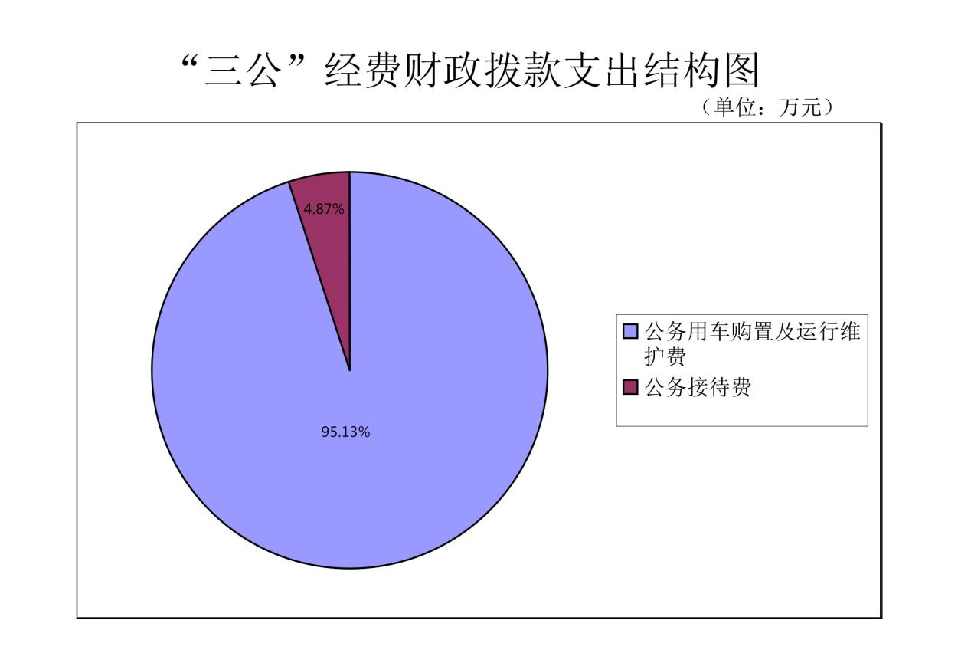

1.因公出国（境）经费支出0万元，完成预算0%。全年安排因公出国（境）团组0次，出国（境）0人。因公出国（境）支出决算比2018年增加/减少0万元，增长/下降0%。开支内容包括：（团组名称、出访地点、取得成效）等。
2.公务用车购置及运行维护费支出10.54万元,完成预算100%。公务用车购置及运行维护费支出决算比2019年减少5.83万元，下降35.6%。主要原因是公务用车减少。
其中：公务用车购置支出0万元。全年按规定更新购置公务用车0辆，其中：轿车0辆、金额0万元，越野车0辆、金额0万元，载客汽车0辆、金额0万元，主要用于。截至2020年12月底，单位共有公务用车2辆，其中：轿车0辆、越野车2辆、载客汽车0辆。
公务用车运行维护费支出10.54万元。主要用于等所需的公务用车燃料费、维修费、过路过桥费、保险费等支出。
3.公务接待费支出0.54万元，完成预算100%。公务接待费支出决算比2019年减少0.76万元，下降58.46%。主要原因是公务接待减少。
国内公务接待支出0.54万元，主要用于执行公务、开展业务活动开支的交通费、住宿费、用餐费等。国内公务接待18批次，48人次（不包括陪同人员），共计支出0.54万元，具体内容包括：接待省、州综治、维稳等工作督导组及邻县相关单位考察学习组等。
外事接待支出0万元，外事接待0批次，0人，共计支出0万元，

八、政府性基金预算支出决算情况说明
2020年政府性基金预算拨款支出0万元。
- 国有资本经营预算支出决算情况说明
2020年国有资本经营预算拨款支出0万元。

十、其他重要事项的情况说明

（一）机关运行经费支出情况
2020年，政法委机关运行经费支出32.9万元，比2019年减少10.03万元，下降23.37%。主要原因是办公经费减少。

（二）政府采购支出情况
2020年，政法委政府采购支出总额173.26万元，其中：政府采购货物支出0.5万元、政府采购工程支出0万元、政府采购服务支出172.76万元。主要用于红原县联动中心能力提升（数据大脑）服务项目。授予中小企业合同金额172.76万元，占政府采购支出总额的99.71%，其中：授予小微企业合同金额0万元，占政府采购支出总额的0%。

（三）国有资产占有使用情况
截至2020年12月31日，政法委共有车辆2辆，其中：主要领导干部用车0辆、机要通信用车0辆、应急保障用车2辆、其他用车0辆，其他用车主要是用于单价50万元以上通用设备0台（套），单价100万元以上专用设备0台（套）。

（四）预算绩效管理情况。
根据预算绩效管理要求，本部门在年初预算编制阶段，组织对“三电”工作经费、扫黑工作、综治工作、大调解工作等项目开展了预算事前绩效评估，对4个项目编制了绩效目标，预算执行过程中，选取4个项目开展绩效监控，年终执行完毕后，对4个项目开展了绩效目标完成情况自评。
本部门按要求对2020年部门整体支出开展绩效自评，从评价情况来看从评价情况来看完成效果较好。本部门还自行组织了1个项目支出绩效评价，从评价情况来看完成情况较好。
对个人和家庭的补助支出47.09万元，用于单位职工病故的抚恤费47.09万元。
- 项目绩效目标完成情况。
2、本部门在2020年度部门决算中反映“综治基层建设 ”、“三电”工作经费、扫黑工作等4个项目绩效目标实际完成情况。
（1）“三电”工作经费项目绩效目标完成情况综述。项目全年预算数10万元，执行数为31.84万元，完成预算的318.4%。通过项目实施，保障“三电”工作的开展，提高了“三电”工作效率。
（2）扫黑工作项目绩效目标完成情况综述。项目全年预算数10万元，执行数为11.39万元，完成预算的113.9%。通过项目实施，保障扫黑工作的顺利开展，促进了全县的社会持续稳定。
（3）大调解工作项目绩效目标完成情况综述。项目全年预算数6万元，执行数为6.14万元，完成预算的102.33%。通过项目实施，保障了大调解工作顺利开展，以弘扬新时代“枫桥经验”，践行“一线工作法”的方法为出发点。进一步完善多元化解机制，调动发挥各调解组织和人民调解员的作用，采取多种化解方式，及时主动调处化解各类矛盾纠纷。有效提升源头防范化解矛盾纠纷能力。
（4）“综治基层建设 ”项目绩效目标完成情况综述。项目全年预算数5万元，执行数为1.01万元，完成预算的20.2%。通过项目实施，保障综治工作的开展，提高了综治工作效率。

项目绩效目标完成情况表1

项目名称 |  |  | “三电”工作经费项目
预算单位 |  |  | 红原县委政法委
预算执行情况(万元 | 预算数: |  | 31.84 |  | 执行数: | 31.84
预算执行情况(万元 | 其中-财政拨款: |  | 31.84 |  | 其中-财政拨款: | 31.84
预算执行情况(万元 | 其它资金: |  | 0 |  | 其它资金: | 0
年度目标完成情况 | 预期目标 |  |  | 实际完成目标
年度目标完成情况 | 完成“三电”工作日常工作务工各项任务，确保了有效推进全县“三电”工作的开展。 |  |  | 完成“三电”工作日常工作务工各项任务，确保了有效推进全县“三电”工作的开展。
绩效指标完成情况 | 一级指标 | 二级指标 | 三级指标 | 指标评价内容 |  | 预期指标值(包含数字及文字描述) | 实际完成指标值(包含数字及文字描述)
绩效指标完成情况 | 项目决策 | 绩效目标 | 目标内容 | 项目预期提供的产品、服务、效益或其他目标明确,即绩效目标实际明确个数/应当明确个数×100% |  | 完成“三电”工作日常工作务工各项任务，确保了有效推进全县“三电”工作的开展。 | 完成“三电”工作日常工作务工各项任务，确保了有效推进全县“三电”工作的开展。
绩效指标完成情况 | 项目决策 | 绩效目标 | 进度计划 | 项目计划实施进度明确 |  | 按照工期进度表进行 | 按时完工
绩效指标完成情况 | 项目决策 | 绩效目标 | 目标匹配 | 绩效目标设定符合实际需求的抽样项目点个数/抽样项目点总数×100% |  | 1 | 1
绩效指标完成情况 | 项目决策 | 决策依据 | 政策依据 | 项目符合党中央、国务院和省委、省政府决策部署；符合当前经济社会发展需要 |  | 符合 | 符合
绩效指标完成情况 | 项目决策 | 决策依据 | 实施规划 | 连续性项目根据需要制定中长期实施规划 |  | 已制定 | 已制定
 |  |  |  | 实施规划符合实际，并根据情况变化适时调整 |  | 是 | 是
绩效指标完成情况 | 项目决策 | 决策依据 | 管理制度 | 制定项目资金管理办法 |  | 已制定 | 已制定
 |  |  |  | 项目资金分配决策程序明确 |  | 是 | 是
绩效指标完成情况 | 项目决策 | 资金分配 | 分配方法 | 资金分配方法是否科学合理 |  | 是 | 是
绩效指标完成情况 | 项目决策 | 资金分配 | 分配过程 | 分配过程符合相关规定 |  | 是 | 是
绩效指标完成情况 | 项目决策 | 分配结果 | 审核把关 | 符合申报条件的抽样项目点个数/抽样项目点总数×100% |  | 1个 | 1个
绩效指标完成情况 | 项目决策 | 分配结果 | 资金集中 | 集中 | 财政资金占项目资金总额比重较小项目个数/项目总数×100% | 100% | 100%
绩效指标完成情况 | 项目决策 | 分配结果 | （均衡） | 均衡 | 按实际分配结果选择客观因素测算验证资金分配方法制定、分配要素设定、基础数据应用、测算依据选取等是否科学合理（2分） | 是 | 是
绩效指标完成情况 | 项目管理 | 资金到位 | 分配时效 | 县级主管部门按规定及时分配资金 |  | 是 | 是
绩效指标完成情况 | 项目管理 | 资金到位 | 资金拨付 | 按规定及时拨付资金 |  | 是 | 是
绩效指标完成情况 | 项目管理 | 资金管理 | 使用范围 | 资金使用是否合规 |  | 是 | 是
绩效指标完成情况 | 项目管理 | 资金管理 | 支付依据 | 资金支付依据符合规定，即支付依旧合规资金量/资金总量×100% |  | 是 | 是
绩效指标完成情况 | 项目管理 | 资金管理 | 开支标准 | 资金开支标准符合规定，即开支标准合规资金量/资金总量×100% |  | 是 | 是
绩效指标完成情况 | 项目管理 | 财务管理 | 财务制度 | 财务制度健全，管理规范 |  | 是 | 是
绩效指标完成情况 | 项目管理 | 财务管理 | 会计核算 | 会计核算规范 |  | 是 | 是
绩效指标完成情况 | 项目管理 | 组织实施（4分） | 项目调整 | 项目调整严格履行相关手续 |  | 是 | 是
绩效指标完成情况 | 项目管理 | 组织实施（4分） | 投资变更 | 项目投资变更额/项目总投入×100% |  | 是 | 是
绩效指标完成情况 | 项目管理 | 组织实施（4分） | 制度执行 | 严格执行项目有关制度规定 |  | 是 | 是
 | 项目绩效 | 项目完成 | 完成数量 | 实际完成任务量/绩效目标设定任务量×100% |  | 100% | 100%
 |  | 项目完成 | 完成质量 | 符合绩效目标设定的验收标准，达到行业基准水平 |  | 符合 | 符合
 |  | 项目完成 | 完成时效 | （实际完成时间-绩效目标设定完成时间）/绩效目标设定完成时间×100% |  | 100% | 100%
 |  | 项目完成 | 完成成本 | （实际完成成本-预计完成成本）/预计完成成本×100% |  | 100% | 100%
 |  | 项目效益 | 经济效益 | 反映相关产出对经济社会发展带来的影响和效果，根据项目实际细化具体指标。 |  | 完成“三电”工作日常工作务工各项任务，确保了有效推进全县“三电”工作的开展。 | 完成“三电”工作日常工作务工各项任务，确保了有效推进全县“三电”工作的开展。
 |  | 项目效益 | 社会效益 | 反映相关产出对社会发展带来的影响和效果，根据项目实际细化具体指标。 |  | 完成“三电”工作日常工作务工各项任务，确保了有效推进全县“三电”工作的开展。 | 完成“三电”工作日常工作务工各项任务，确保了有效推进全县“三电”工作的开展。
 |  | 项目效益 | 生态效益 | 反映相关产出对自然环境带来的影响和效果，根据项目实际细化具体指标。 |  | 完成“三电”工作日常工作务工各项任务，确保了有效推进全县“三电”工作的开展。 | 完成“三电”工作日常工作务工各项任务，确保了有效推进全县“三电”工作的开展。
 |  | 项目效益 | 可持续效益 | 反映相关产出带来影响的可持续期限，根据项目实际细化具体指标。 |  | 完成“三电”工作日常工作务工各项任务，确保了有效推进全县“三电”工作的开展。 | 完成“三电”工作日常工作务工各项任务，确保了有效推进全县“三电”工作的开展。
 |  | 满意度 | 服务对象满意度 | 反映服务对象或项目受益人对相关产出及其影响的认可程度，根据项目实际细化具体指标。 |  | 群众满意度高，使用效益高 | 群众满意度高，使用效益高

项目绩效目标完成情况表2
项目名称 |  |  | 扫黑工作经费项目
预算单位 |  |  | 红原县委政法委
预算执行情况(万元 | 预算数: |  | 11.39 |  | 执行数: | 11.39
预算执行情况(万元 | 其中-财政拨款: |  | 11.39 |  | 其中-财政拨款: | 11.39
预算执行情况(万元 | 其它资金: |  | 0 |  | 其它资金: | 0
年度目标完成情况 | 预期目标 |  |  | 实际完成目标
年度目标完成情况 | 全面完成扫黑工作各项任务，促进全县的社会持续稳定。 |  |  | 全面完成扫黑工作各项任务，促进全县的社会持续稳定。
绩效指标完成情况 | 一级指标 | 二级指标 | 三级指标 | 指标评价内容 |  | 预期指标值(包含数字及文字描述) | 实际完成指标值(包含数字及文字描述)
绩效指标完成情况 | 项目决策 | 绩效目标 | 目标内容 | 项目预期提供的产品、服务、效益或其他目标明确,即绩效目标实际明确个数/应当明确个数×100% |  | 全面完成扫黑工作各项任务，促进全县的社会持续稳定。 | 全面完成扫黑工作各项任务，促进全县的社会持续稳定。
绩效指标完成情况 | 项目决策 | 绩效目标 | 进度计划 | 项目计划实施进度明确 |  | 按照工期进度表进行 | 按时完工
绩效指标完成情况 | 项目决策 | 绩效目标 | 目标匹配 | 绩效目标设定符合实际需求的抽样项目点个数/抽样项目点总数×100% |  | 1 | 1
绩效指标完成情况 | 项目决策 | 决策依据 | 政策依据 | 项目符合党中央、国务院和省委、省政府决策部署；符合当前经济社会发展需要 |  | 符合 | 符合
绩效指标完成情况 | 项目决策 | 决策依据 | 实施规划 | 连续性项目根据需要制定中长期实施规划 |  | 已制定 | 已制定
 |  |  |  | 实施规划符合实际，并根据情况变化适时调整 |  | 是 | 是
绩效指标完成情况 | 项目决策 | 决策依据 | 管理制度 | 制定项目资金管理办法 |  | 已制定 | 已制定
 |  |  |  | 项目资金分配决策程序明确 |  | 是 | 是
绩效指标完成情况 | 项目决策 | 资金分配 | 分配方法 | 资金分配方法是否科学合理 |  | 是 | 是
绩效指标完成情况 | 项目决策 | 资金分配 | 分配过程 | 分配过程符合相关规定 |  | 是 | 是
绩效指标完成情况 | 项目决策 | 分配结果 | 审核把关 | 符合申报条件的抽样项目点个数/抽样项目点总数×100% |  | 1个 | 1个
绩效指标完成情况 | 项目决策 | 分配结果 | 资金集中 | 集中 | 财政资金占项目资金总额比重较小项目个数/项目总数×100% | 100% | 100%
绩效指标完成情况 | 项目决策 | 分配结果 | （均衡） | 均衡 | 按实际分配结果选择客观因素测算验证资金分配方法制定、分配要素设定、基础数据应用、测算依据选取等是否科学合理（2分） | 是 | 是
绩效指标完成情况 | 项目管理 | 资金到位 | 分配时效 | 县级主管部门按规定及时分配资金 |  | 是 | 是
绩效指标完成情况 | 项目管理 | 资金到位 | 资金拨付 | 按规定及时拨付资金 |  | 是 | 是
绩效指标完成情况 | 项目管理 | 资金管理 | 使用范围 | 资金使用是否合规 |  | 是 | 是
绩效指标完成情况 | 项目管理 | 资金管理 | 支付依据 | 资金支付依据符合规定，即支付依旧合规资金量/资金总量×100% |  | 是 | 是
绩效指标完成情况 | 项目管理 | 资金管理 | 开支标准 | 资金开支标准符合规定，即开支标准合规资金量/资金总量×100% |  | 是 | 是
绩效指标完成情况 | 项目管理 | 财务管理 | 财务制度 | 财务制度健全，管理规范 |  | 是 | 是
绩效指标完成情况 | 项目管理 | 财务管理 | 会计核算 | 会计核算规范 |  | 是 | 是
绩效指标完成情况 | 项目管理 | 组织实施（4分） | 项目调整 | 项目调整严格履行相关手续 |  | 是 | 是
绩效指标完成情况 | 项目管理 | 组织实施（4分） | 投资变更 | 项目投资变更额/项目总投入×100% |  | 是 | 是
绩效指标完成情况 | 项目管理 | 组织实施（4分） | 制度执行 | 严格执行项目有关制度规定 |  | 是 | 是
 | 项目绩效 | 项目完成 | 完成数量 | 实际完成任务量/绩效目标设定任务量×100% |  | 100% | 100%
 |  | 项目完成 | 完成质量 | 符合绩效目标设定的验收标准，达到行业基准水平 |  | 符合 | 符合
 |  | 项目完成 | 完成时效 | （实际完成时间-绩效目标设定完成时间）/绩效目标设定完成时间×100% |  | 100% | 100%
 |  | 项目完成 | 完成成本 | （实际完成成本-预计完成成本）/预计完成成本×100% |  | 100% | 100%
 |  | 项目效益 | 经济效益 | 反映相关产出对经济社会发展带来的影响和效果，根据项目实际细化具体指标。 |  | 全面完成扫黑工作各项任务，促进全县的社会持续稳定。 | 全面完成扫黑工作各项任务，促进全县的社会持续稳定。
 |  | 项目效益 | 社会效益 | 反映相关产出对社会发展带来的影响和效果，根据项目实际细化具体指标。 |  | 全面完成扫黑工作各项任务，促进全县的社会持续稳定。 | 全面完成扫黑工作各项任务，促进全县的社会持续稳定。
 |  | 项目效益 | 生态效益 | 反映相关产出对自然环境带来的影响和效果，根据项目实际细化具体指标。 |  | 全面完成扫黑工作各项任务，促进全县的社会持续稳定。 | 全面完成扫黑工作各项任务，促进全县的社会持续稳定。
 |  | 项目效益 | 可持续效益 | 反映相关产出带来影响的可持续期限，根据项目实际细化具体指标。 |  | 全面完成扫黑工作各项任务，促进全县的社会持续稳定。 | 全面完成扫黑工作各项任务，促进全县的社会持续稳定。
 |  | 满意度 | 服务对象满意度 | 反映服务对象或项目受益人对相关产出及其影响的认可程度，根据项目实际细化具体指标。 |  | 群众满意度高，使用效益高 | 群众满意度高，使用效益高
项目绩效目标完成情况表3
项目名称 |  |  | 大调解工作经费项目
预算单位 |  |  | 红原县委政法委
预算执行情况(万元 | 预算数: |  | 6.14 |  | 执行数: | 6.14
预算执行情况(万元 | 其中-财政拨款: |  | 6.14 |  | 其中-财政拨款: | 6.14
预算执行情况(万元 | 其它资金: |  | 0 |  | 其它资金: | 0
年度目标完成情况 | 预期目标 |  |  | 实际完成目标
年度目标完成情况 | 通过完善多元化解机制，采取多种化解方式，及时主动调处化解各类矛盾纠纷。有效提升源头防范化解矛盾纠纷能力，保障大调解工作顺利开展。 |  |  | 通过完善多元化解机制，采取多种化解方式，及时主动调处化解各类矛盾纠纷。有效提升源头防范化解矛盾纠纷能力，保障大调解工作顺利开展。
绩效指标完成情况 | 一级指标 | 二级指标 | 三级指标 | 指标评价内容 |  | 预期指标值(包含数字及文字描述) | 实际完成指标值(包含数字及文字描述)
绩效指标完成情况 | 项目决策 | 绩效目标 | 目标内容 | 项目预期提供的产品、服务、效益或其他目标明确,即绩效目标实际明确个数/应当明确个数×100% |  | 通过完善多元化解机制，采取多种化解方式，及时主动调处化解各类矛盾纠纷。有效提升源头防范化解矛盾纠纷能力，保障大调解工作顺利开展。 | 通过完善多元化解机制，采取多种化解方式，及时主动调处化解各类矛盾纠纷。有效提升源头防范化解矛盾纠纷能力，保障大调解工作顺利开展。
绩效指标完成情况 | 项目决策 | 绩效目标 | 进度计划 | 项目计划实施进度明确 |  | 按照工期进度表进行 | 按时完工
绩效指标完成情况 | 项目决策 | 绩效目标 | 目标匹配 | 绩效目标设定符合实际需求的抽样项目点个数/抽样项目点总数×100% |  | 1 | 1
绩效指标完成情况 | 项目决策 | 决策依据 | 政策依据 | 项目符合党中央、国务院和省委、省政府决策部署；符合当前经济社会发展需要 |  | 符合 | 符合
绩效指标完成情况 | 项目决策 | 决策依据 | 实施规划 | 连续性项目根据需要制定中长期实施规划 |  | 已制定 | 已制定
 |  |  |  | 实施规划符合实际，并根据情况变化适时调整 |  | 是 | 是
绩效指标完成情况 | 项目决策 | 决策依据 | 管理制度 | 制定项目资金管理办法 |  | 已制定 | 已制定
 |  |  |  | 项目资金分配决策程序明确 |  | 是 | 是
绩效指标完成情况 | 项目决策 | 资金分配 | 分配方法 | 资金分配方法是否科学合理 |  | 是 | 是
绩效指标完成情况 | 项目决策 | 资金分配 | 分配过程 | 分配过程符合相关规定 |  | 是 | 是
绩效指标完成情况 | 项目决策 | 分配结果 | 审核把关 | 符合申报条件的抽样项目点个数/抽样项目点总数×100% |  | 1个 | 1个
绩效指标完成情况 | 项目决策 | 分配结果 | 资金集中 | 集中 | 财政资金占项目资金总额比重较小项目个数/项目总数×100% | 100% | 100%
绩效指标完成情况 | 项目决策 | 分配结果 | （均衡） | 均衡 | 按实际分配结果选择客观因素测算验证资金分配方法制定、分配要素设定、基础数据应用、测算依据选取等是否科学合理（2分） | 是 | 是
绩效指标完成情况 | 项目管理 | 资金到位 | 分配时效 | 县级主管部门按规定及时分配资金 |  | 是 | 是
绩效指标完成情况 | 项目管理 | 资金到位 | 资金拨付 | 按规定及时拨付资金 |  | 是 | 是
绩效指标完成情况 | 项目管理 | 资金管理 | 使用范围 | 资金使用是否合规 |  | 是 | 是
绩效指标完成情况 | 项目管理 | 资金管理 | 支付依据 | 资金支付依据符合规定，即支付依旧合规资金量/资金总量×100% |  | 是 | 是
绩效指标完成情况 | 项目管理 | 资金管理 | 开支标准 | 资金开支标准符合规定，即开支标准合规资金量/资金总量×100% |  | 是 | 是
绩效指标完成情况 | 项目管理 | 财务管理 | 财务制度 | 财务制度健全，管理规范 |  | 是 | 是
绩效指标完成情况 | 项目管理 | 财务管理 | 会计核算 | 会计核算规范 |  | 是 | 是
绩效指标完成情况 | 项目管理 | 组织实施（4分） | 项目调整 | 项目调整严格履行相关手续 |  | 是 | 是
绩效指标完成情况 | 项目管理 | 组织实施（4分） | 投资变更 | 项目投资变更额/项目总投入×100% |  | 是 | 是
绩效指标完成情况 | 项目管理 | 组织实施（4分） | 制度执行 | 严格执行项目有关制度规定 |  | 是 | 是
 | 项目绩效 | 项目完成 | 完成数量 | 实际完成任务量/绩效目标设定任务量×100% |  | 100% | 100%
 |  | 项目完成 | 完成质量 | 符合绩效目标设定的验收标准，达到行业基准水平 |  | 符合 | 符合
 |  | 项目完成 | 完成时效 | （实际完成时间-绩效目标设定完成时间）/绩效目标设定完成时间×100% |  | 100% | 100%
 |  | 项目完成 | 完成成本 | （实际完成成本-预计完成成本）/预计完成成本×100% |  | 100% | 100%
 |  | 项目效益 | 经济效益 | 反映相关产出对经济社会发展带来的影响和效果，根据项目实际细化具体指标。 |  | 通过完善多元化解机制，采取多种化解方式，及时主动调处化解各类矛盾纠纷。有效提升源头防范化解矛盾纠纷能力，保障大调解工作顺利开展。 | 通过完善多元化解机制，采取多种化解方式，及时主动调处化解各类矛盾纠纷。有效提升源头防范化解矛盾纠纷能力，保障大调解工作顺利开展。
 |  | 项目效益 | 社会效益 | 反映相关产出对社会发展带来的影响和效果，根据项目实际细化具体指标。 |  | 通过完善多元化解机制，采取多种化解方式，及时主动调处化解各类矛盾纠纷。有效提升源头防范化解矛盾纠纷能力，保障大调解工作顺利开展。 | 通过完善多元化解机制，采取多种化解方式，及时主动调处化解各类矛盾纠纷。有效提升源头防范化解矛盾纠纷能力，保障大调解工作顺利开展。
 |  | 项目效益 | 生态效益 | 反映相关产出对自然环境带来的影响和效果，根据项目实际细化具体指标。 |  | 通过完善多元化解机制，采取多种化解方式，及时主动调处化解各类矛盾纠纷。有效提升源头防范化解矛盾纠纷能力，保障大调解工作顺利开展。 | 通过完善多元化解机制，采取多种化解方式，及时主动调处化解各类矛盾纠纷。有效提升源头防范化解矛盾纠纷能力，保障大调解工作顺利开展。
 |  | 项目效益 | 可持续效益 | 反映相关产出带来影响的可持续期限，根据项目实际细化具体指标。 |  | 通过完善多元化解机制，采取多种化解方式，及时主动调处化解各类矛盾纠纷。有效提升源头防范化解矛盾纠纷能力，保障大调解工作顺利开展。 | 通过完善多元化解机制，采取多种化解方式，及时主动调处化解各类矛盾纠纷。有效提升源头防范化解矛盾纠纷能力，保障大调解工作顺利开展。
 |  | 满意度 | 服务对象满意度 | 反映服务对象或项目受益人对相关产出及其影响的认可程度，根据项目实际细化具体指标。 |  | 群众满意度高，使用效益高 | 群众满意度高，使用效益高
项目绩效目标完成情况表4
项目名称 |  |  | “综治基层建设 ”项目
预算单位 |  |  | 红原县委政法委
预算执行情况(万元 | 预算数: |  | 1.01 |  | 执行数: | 1.01
预算执行情况(万元 | 其中-财政拨款: |  | 1.01 |  | 其中-财政拨款: | 1.01
预算执行情况(万元 | 其它资金: |  | 0 |  | 其它资金: | 0
年度目标完成情况 | 预期目标 |  |  | 实际完成目标
年度目标完成情况 | 保障综治工作的开展，提高了综治工作效率。 |  |  | 保障综治工作的开展，提高了综治工作效率。
绩效指标完成情况 | 一级指标 | 二级指标 | 三级指标 | 指标评价内容 |  | 预期指标值(包含数字及文字描述) | 实际完成指标值(包含数字及文字描述)
绩效指标完成情况 | 项目决策 | 绩效目标 | 目标内容 | 项目预期提供的产品、服务、效益或其他目标明确,即绩效目标实际明确个数/应当明确个数×100% |  | 保障综治工作的开展，提高了综治工作效率。 | 保障综治工作的开展，提高了综治工作效率。
绩效指标完成情况 | 项目决策 | 绩效目标 | 进度计划 | 项目计划实施进度明确 |  | 按照工期进度表进行 | 按时完工
绩效指标完成情况 | 项目决策 | 绩效目标 | 目标匹配 | 绩效目标设定符合实际需求的抽样项目点个数/抽样项目点总数×100% |  | 1 | 1
绩效指标完成情况 | 项目决策 | 决策依据 | 政策依据 | 项目符合党中央、国务院和省委、省政府决策部署；符合当前经济社会发展需要 |  | 符合 | 符合
绩效指标完成情况 | 项目决策 | 决策依据 | 实施规划 | 连续性项目根据需要制定中长期实施规划 |  | 已制定 | 已制定
 |  |  |  | 实施规划符合实际，并根据情况变化适时调整 |  | 是 | 是
绩效指标完成情况 | 项目决策 | 决策依据 | 管理制度 | 制定项目资金管理办法 |  | 已制定 | 已制定
 |  |  |  | 项目资金分配决策程序明确 |  | 是 | 是
绩效指标完成情况 | 项目决策 | 资金分配 | 分配方法 | 资金分配方法是否科学合理 |  | 是 | 是
绩效指标完成情况 | 项目决策 | 资金分配 | 分配过程 | 分配过程符合相关规定 |  | 是 | 是
绩效指标完成情况 | 项目决策 | 分配结果 | 审核把关 | 符合申报条件的抽样项目点个数/抽样项目点总数×100% |  | 1个 | 1个
绩效指标完成情况 | 项目决策 | 分配结果 | 资金集中 | 集中 | 财政资金占项目资金总额比重较小项目个数/项目总数×100% | 100% | 100%
绩效指标完成情况 | 项目决策 | 分配结果 | （均衡） | 均衡 | 按实际分配结果选择客观因素测算验证资金分配方法制定、分配要素设定、基础数据应用、测算依据选取等是否科学合理（2分） | 是 | 是
绩效指标完成情况 | 项目管理 | 资金到位 | 分配时效 | 县级主管部门按规定及时分配资金 |  | 是 | 是
绩效指标完成情况 | 项目管理 | 资金到位 | 资金拨付 | 按规定及时拨付资金 |  | 是 | 是
绩效指标完成情况 | 项目管理 | 资金管理 | 使用范围 | 资金使用是否合规 |  | 是 | 是
绩效指标完成情况 | 项目管理 | 资金管理 | 支付依据 | 资金支付依据符合规定，即支付依旧合规资金量/资金总量×100% |  | 是 | 是
绩效指标完成情况 | 项目管理 | 资金管理 | 开支标准 | 资金开支标准符合规定，即开支标准合规资金量/资金总量×100% |  | 是 | 是
绩效指标完成情况 | 项目管理 | 财务管理 | 财务制度 | 财务制度健全，管理规范 |  | 是 | 是
绩效指标完成情况 | 项目管理 | 财务管理 | 会计核算 | 会计核算规范 |  | 是 | 是
绩效指标完成情况 | 项目管理 | 组织实施（4分） | 项目调整 | 项目调整严格履行相关手续 |  | 是 | 是
绩效指标完成情况 | 项目管理 | 组织实施（4分） | 投资变更 | 项目投资变更额/项目总投入×100% |  | 是 | 是
绩效指标完成情况 | 项目管理 | 组织实施（4分） | 制度执行 | 严格执行项目有关制度规定 |  | 是 | 是
 | 项目绩效 | 项目完成 | 完成数量 | 实际完成任务量/绩效目标设定任务量×100% |  | 100% | 100%
 |  | 项目完成 | 完成质量 | 符合绩效目标设定的验收标准，达到行业基准水平 |  | 符合 | 符合
 |  | 项目完成 | 完成时效 | （实际完成时间-绩效目标设定完成时间）/绩效目标设定完成时间×100% |  | 100% | 100%
 |  | 项目完成 | 完成成本 | （实际完成成本-预计完成成本）/预计完成成本×100% |  | 100% | 100%
 |  | 项目效益 | 经济效益 | 反映相关产出对经济社会发展带来的影响和效果，根据项目实际细化具体指标。 |  | 保障综治工作的开展，提高了综治工作效率。 | 保障综治工作的开展，提高了综治工作效率。
 |  | 项目效益 | 社会效益 | 反映相关产出对社会发展带来的影响和效果，根据项目实际细化具体指标。 |  | 保障综治工作的开展，提高了综治工作效率。 | 保障综治工作的开展，提高了综治工作效率。
 |  | 项目效益 | 生态效益 | 反映相关产出对自然环境带来的影响和效果，根据项目实际细化具体指标。 |  | 保障综治工作的开展，提高了综治工作效率。 | 保障综治工作的开展，提高了综治工作效率。
 |  | 项目效益 | 可持续效益 | 反映相关产出带来影响的可持续期限，根据项目实际细化具体指标。 |  | 保障综治工作的开展，提高了综治工作效率。 | 保障综治工作的开展，提高了综治工作效率。
 |  | 满意度 | 服务对象满意度 | 反映服务对象或项目受益人对相关产出及其影响的认可程度，根据项目实际细化具体指标。 |  | 群众满意度高，使用效益高 | 群众满意度高，使用效益高

2.部门绩效评价结果。
本部门按要求对2020年部门整体支出绩效评价情况开展自评，《政法委部门2020年部门整体支出绩效评价报告》见附件（附件1）。
本部门自行组织对1项目、大调解工作经费项目开展了绩效评价，《大调解工作经费项目2020年绩效评价报告》见附件（附件2）。综治、维稳工作属于涉密不予公开。

- 名词解释

1.财政拨款收入：指单位从同级财政部门取得的财政预算资金。
2.事业收入：指事业单位开展专业业务活动及辅助活动取得的收入。如…（二级预算单位事业收入情况）等。
3.经营收入：指事业单位在专业业务活动及其辅助活动之外开展非独立核算经营活动取得的收入。如…（二级预算单位经营收入情况）等。
4.其他收入：指单位取得的除上述收入以外的各项收入。主要是…（收入类型）等。
5.使用非财政拨款结余：指事业单位使用以前年度积累的非财政拨款结余弥补当年收支差额的金额。
6.年初结转和结余：指以前年度尚未完成、结转到本年按有关规定继续使用的资金。
7.结余分配：指事业单位按照会计制度规定缴纳的所得税、提取的专用结余以及转入非财政拨款结余的金额等。
8、年末结转和结余：指单位按有关规定结转到下年或以后年度继续使用的资金。
9.一般公共服务201类20136款其他共产党事务支出，2013601指委机关工作人员工资及日常商品服务支出。2013602指一般行政管理事务用于指挥部维稳工作日常工作开展的日常商品服务支出，2013650指委机关事业工作的人员工资及日常商品服务支出。
10.公共安全204类20402款公共安全支出，2040202一般行政管理事务：指“综治基层建设 ”项目，主要用于综治日常工作经费支出。2040699其他司法支出：指扫黑工作经费项目，主要用于全县扫黑日常工作经费支出。2049901其他公共安全支出：指大调解工作经费项目，主要用于大调解日常工作经费支出，
11.社会保障和就业：08类20802款2080208项指基层政权和社区建设，2080505指机关事业单位基本养老保险缴费支出，2080506指机关事业单位职业年金缴费支出。
12.卫生健康210类21011款2101101项：指行政单位医疗支出。210类21011款2101102项：指事业单位医疗支出，210类21011款2101103项：指公务员医疗补助支出，210类21011款2101199项：指其他行政事业单位医疗支出
13.基本支出：指为保障机构正常运转、完成日常工作任务而发生的人员支出和公用支出。
14.项目支出：指在基本支出之外为完成特定行政任务和事业发展目标所发生的支出。
15.经营支出：指事业单位在专业业务活动及其辅助活动之外开展非独立核算经营活动发生的支出。
16.“三公”经费：指部门用财政拨款安排的因公出国（境）费、公务用车购置及运行费和公务接待费。其中，因公出国（境）费反映单位公务出国（境）的国际旅费、国外城市间交通费、住宿费、伙食费、培训费、公杂费等支出；公务用车购置及运行费反映单位公务用车车辆购置支出（含车辆购置税）及租用费、燃料费、维修费、过路过桥费、保险费等支出；公务接待费反映单位按规定开支的各类公务接待（含外宾接待）支出。
17.机关运行经费：为保障行政单位（含参照公务员法管理的事业单位）运行用于购买货物和服务的各项资金，包括办公及印刷费、邮电费、差旅费、会议费、福利费、日常维修费、专用材料及一般设备购置费、办公用房水电费、办公用房取暖费、办公用房物业管理费、公务用车运行维护费以及其他费用。

第四部分 附件

附件1

政法委部门2020年部门整体支出绩效评价报告
一、部门（单位）概况
（一）机构组成。
本部门预算行政单位1个，其中内设机构有4个，办公室、政治安全与反分裂维稳指导股、基层社会治理和综治督导股、政治部。县矛盾纠纷“大调解”协调中心、县委维稳指挥部、扫黑除恶办等合署办公。县矛盾纠纷“大调解”协调中心属于事业。
- 机构职能。
县委政法委的主要职责是：一是深入贯彻党的路线方针政策和决策部署，统一政法各部门思想和行动，坚持党对政法工作的绝对领导，坚决维护党中央权威和集中统一领导。二是深入贯彻党中央决定和省委、州委、县委决策，对政法工作研究提出全局性部署，推进平安红原、法治红原建设，加强过硬队伍建设，深化智能化建设，坚决维护国家政治安全、确保社会大局稳定、促进社会公平正义、保障人民安居乐业。三是了解掌握和分析研判政法工作情况动态，分析全县社会稳定形势，创新完善多部门参与的综治维稳工作机制，构建矛盾纠纷多元化解体系和机制，推动社会治安综合治理领导责任制的实施，协调推动预防、化解影响稳定的社会矛盾和风险，协调应对和处置重大突发事件，统筹推动全县反分裂斗争和维护稳定工作。四是加强对政法工作的督查，统筹协调维护政治安全、社会治安综合治理、维护社会稳定、反邪教有关法律法规政策的实施工作；指导全县政法系统网络安全和智能化建设工作。五是组织开展政法领域的调查研究，研究拟订全县政法工作的政策措施，及时向县委提出建议。六是参与有关地方性法规和规章的起草、修改工作，及时提出立法建议。掌握分析政法舆情动态，指导协调政法部门媒体网络宣传工作，指导政法部门做好涉及政法工作的重大宣传和舆论引导工作。七是监督和支持政法各部门依法行使职权，指导和协调政法各部门密切配合，研究和协调重大、疑难案件，推进严格执法、公正司法。组织研究政法改革中带有方向性、倾向性和普遍性的重大问题，深化政法改革。八指导推动政法系统党的建设和政法队伍建设，协同县级有关职能部门管理监督政法领导干部，代管红原县法学会。九是完成县委交办的其他任务。
- 人员概况。
人员情况：总编制15名，其中，行政编制10名，行政工勤1名，事业编制4名。在职人员总数17人，其中，行政12名，行政工勤1名，事业4名。退休人员5人，长瞻人员1 人。今年行政人员调出1人，死亡1人，调入2人。
二、部门财政资金收支情况
（一）部门财政资金收入情况。
2020年本年收入649.46万元。
- 部门财政资金支出情况。
2020年本年支出648.86万元。
三、部门整体预算绩效管理情况
（一）部门预算管理。
包括部门绩效目标制定、目标实现、预算编制准确、支出控制、预算动态调整、执行进度、预算完成情况和违规记录等情况。本年政法委经费主要由三公经费、项目支出、公用经费、人员经费构成。一是执行管理情况。2020年度“三公”经费财政拨款支出决算中，因公出国（境）费支出决算0元；公务用车购置及运行维护费支出决算10.54万元，占95.13%；公务接待费支出决算0.53万元，占4.87%。预算执行完成情况较好。二是综合管理情况。2020年我单位严格执行新的《预算法》，切实按照中央八项规定、省委九项规定、市委十项规定的管理制度，坚决执行财经和财务规章制度，按照《财务管理规定》、《财产管理规定》、《公务接待费管理规定》、《差旅费、会议费、培训费管理规定》、《公务用车管理办法》等规章制度管理本单位的财务收支活动，进一步明确了本单位财政预算资金的审批手续和拨付程序、机关行政运行经费报审手续和报销程序，加强了财务管理，规范了收支行为，保证了本单位财务管理工作规范有序进行。
（二）结果应用情况。
包括绩效自评公开、评价结果整改和应用结果反馈等情况。
1、部门职责履行情况分析。2020年度我单位年初根据工作规划和重点工作规划，围绕全面建成小康社会的发展蓝图，积极履行职责，强化本单位预算管理，较好地完成了年初工作目标。通过加强预算收支管理，不断建立健全内部管理制度，梳理内部管理流程。部门整体预算支出管理情况得到提升。
2、社会经济效益分析。一是本年预算配置控制较好。财政供养人员控制在预算编制以内，编制内在职人员控制率为100%；“三公经费”控制在年初预算以内。二是预算执行情况控制较好。支出总额控制在年初预算总额以内，本年部门预算完成率达到了100%，未进行预算相关事项的调整，预算控制良好。三是预算管理较为理想。由于严格执行财政相关法律、法规的规定，我单位的预算管理工作取得了较好的成绩，全年人员经费支出、日常用公用经费支出的控制率均达到了100%。
3、行政效能分析。财政预算按排在很大程度上保障了本单位基本支出及公用经费支出的正常工作运转。预算按排的项目支出也是非常必要的。财政预算按排大大提财政资金的使用效率，财政资金的安全性得到了有效保障，我们在执行预算过程中是严格按照财政各项制度规定来办理，单位在项目资金的使用上也是安全的。
四、评价结论及建议
（一）评价结论。
2020年度根据预算编制，严格执行预算经费使用，总体效果较好。
- 存在问题。
一是应加强公务卡使用力度，保证资金的合理使用；二是了解财政各项规定，严格按照规定执行，做好费用报销审核工作；三是推进项目资金的使用进度，提高资金使用效率；四是加强制度建设，将行动落实到实处。
（三）改进建议。
加强内控制度建设力度，建立内控长效机制，严格财务管理，加强财务监督，坚持厉行节约，控制“三公经费”支出，严格管理现金支出，加强财务人员业务培训，提高业务水平。

附件2

大调解工作经费项目2020年绩效评价报告
一、项目概况
（一）项目基本情况。
为进一步做好新形势下的调解工作,有效预防和化解社会矛盾纠纷,切实维护全州社会政治稳定,着力打造平安阿坝、和谐阿坝,根据《中共四川省委办公厅、四川省人民政府办公厅关于构建“大调解”工作体系,有效化解社会矛盾纠纷的意见》(川委办[2009]16号)精神,经州委、州政府同意,现就构建人民调解、行政调解、司法调解有机联动的“大调解”工作体系。
2．项目立项、资金申报的依据。立项依据：根据《中共四川省委办公厅、四川省人民政府办公厅关于构建“大调解”工作体系,有效化解社会矛盾纠纷的意见》(川委办[2009]16号)和《中共阿坝州委办公室阿坝州人民政府办公室关于构建“大调解”工作体系有效化解社会矛盾纠纷的实施意见》（阿委办发(2009]15号）文件。
3．资金管理办法制定情况，资金支持具体项目的条件、范围与支持方式概况。
大调解工作经费项目所需资金由财政统一拨款使用。财政按照立项文件依据，拨付项目经费6.14万元。
- 资金分配的原则及考虑因素。
主要用于全县大调解日常工作开展的办公费、印刷费、培训费等。
（二）项目绩效目标。
1．项目主要内容。
大调解工作经费项目主要用于构建“大调解”工作体系和“大调解”工作机制，强化“大调解”工作组织保障，实现“一般矛盾不出村(社区),大的矛盾不出乡镇和部门,疑难复杂矛盾不出县”,民转刑案件、越级上访案件和涉法涉诉信访案件明显下降,防止重大群体性事件、恶性“民转刑”案件和集体赴省进京上访案件发生。真正将矛盾纠纷化解在当地、化解在基层、化解在萌芽状态,90%以上的矛盾纠纷在乡镇以下和部门内部得到解决。
- 项目应实现的具体绩效目标，包括目标的量化、细化情况以及项目实施进度计划等。
通过开展“大调解”工作，实现“一般矛盾不出村(社区),大的矛盾不出乡镇和部门,疑难复杂矛盾不出县”,民转刑案件、越级上访案件和涉法涉诉信访案件明显下降,防止重大群体性事件、恶性“民转刑”案件和集体赴省进京上访案件发生。真正将矛盾纠纷化解在当地、化解在基层、化解在萌芽状态,90%以上的矛盾纠纷在乡镇以下和部门内部得到解决。
- 分析评价申报内容是否与实际相符，申报目标是否合理可行。
我委按程序申报了大调解工作专项项目，申报目标合理可行。
（三）项目自评步骤及方法。
1、成立了项目评价领导小组
成立了以政法委常务副书记甲央尼玛为组长，分管领导政法委副书记李盛勇为副组长，相关人员为成员的评价领导小组。
二、项目资金申报及使用情况
（一）项目资金申报及批复情况。
该项目资金申报为6.14万元、批复6.14万元。
（二）资金计划、到位及使用情况（可用表格形式反映）。
1．资金计划。资金纳入2020年预算。
2．资金到位。该项目资金到位为6.14万元。
3．资金使用。该项目资金到位为6.14万元。实际使用6.14万元。确保了项目资金使用安全、规范，项目资金与预算相符合。
（三）项目财务管理情况。
项目财务管理执行《红原县政法委财务管理制度》，并严格执行财务管理制度，单位账务处理及时，会计核算规范。
三、项目实施及管理情况
结合项目组织实施管理办法，重点围绕以下内容进行分析评价，并对自评中发现的问题分析说明。
- 项目组织架构及实施流程。
项目组织架构-项目领导小组-项目经费使用审批-项目经费支出。
- 项目管理情况。
该项目资金使用严格执行《红原县政法委财务管理制度》，做到用一笔审核一笔，确保资金使用安全。
（三）项目监管情况。为加强项目资金的管理，我委落实专人负责，使用资金时，根据资金使用流程，先向主管领导申请，由领导审批后，再使用，确保资金使用安全。
四、项目绩效情况
（一）项目完成情况。
该项目主要用于全县大调解日常工作经费，通过工作的开展，全面完成了大调解工作的各项工作任务，确保了全县的社会持续稳定。
（二）项目效益情况。
该通达此项目的实施，有效提升了全县大调解工作能力，确保全县社会持续稳定，广大群众对全县的社会满意度明显提升。
五、评价结论及建议
（一）评价结论。
一是能够严格执行《预算法》和各项财经纪律，预算编制合理;二是经费开支按用途使用合理，做到专帐专管,专款专用。
（二）存在的问题。
推进项目资金的使用进度，提高资金使用效率。
（三）相关建议。
加强项目资金的管理和运用，使项目资金达到最大化使用。

第五部分 附表

一、收入支出决算总表

二、收入决算表

三、支出决算表

四、财政拨款收入支出决算总表

五、财政拨款支出决算明细表

六、一般公共预算财政拨款支出决算表

七、一般公共预算财政拨款支出决算明细表

八、一般公共预算财政拨款基本支出决算表

九、一般公共预算财政拨款项目支出决算表

十、一般公共预算财政拨款“三公”经费支出决算表

十一、政府性基金预算财政拨款收入支出决算表

十二、政府性基金预算财政拨款“三公”经费支出决算表

十三、国有资本经营预算财政拨款支出决算表

十四、国有资本经营预算财政拨款支出决算表

